**Ejercicio Grupal_18_JUnit**

Uso de herramienta: **JUnit / Apache Maven**

Integrantes: Pablo Aliaga, Michel Echavarría, Nelson Carvajal, Juan Lucio.

Fecha: 15/07/2023

Como parte de este ejercicio se solicita realizar varias pruebas utilizando JUnit teniendo como base al siguiente código:

import org.junit.jupiter.api.Assertions;

import org.junit.jupiter.api.Test;

public class CalculatorTest {

@Test

public void testAddition() {

Calculator calculator = new Calculator();

int result = calculator.add(2, 3);

Assertions.assertEquals(5, result, "La suma debe ser 5");

}

@Test

public void testSubtraction() {

Calculator calculator = new Calculator();

int result = calculator.subtract(5, 3);

Assertions.assertEquals(2, result, "La resta debe ser 2");

}

@Test

public void testMultiplication() {

Calculator calculator = new Calculator();

int result = calculator.multiply(4, 5);

Assertions.assertEquals(20, result, "La multiplicación debe ser 20");

}

@Test

public void testDivision() {

Calculator calculator = new Calculator();

double result = calculator.divide(10, 2);

Assertions.assertEquals(5.0, result, "La división debe ser 5.0");

}

}

Para comenzar fue instalado apache maven junto a sus respectivas extensiones con el fin de correr pruebas con la herramienta JUnit. Luego de haber creado la estructura base del “package”, se creó el archivo “pom.xml” el cual se almacena en la raíz y da las directrices a JUnit sobre donde se deben implementar las pruebas. También se complementó el código proporcionado inicialmente, creándose distintos métodos necesarios (adjunto al presente archivo en .rar). A continuación, se dejan capturas de pantalla que evidencian los resultados de dichas pruebas, ejecutadas mediante el comando “mvn test” en la terminal:

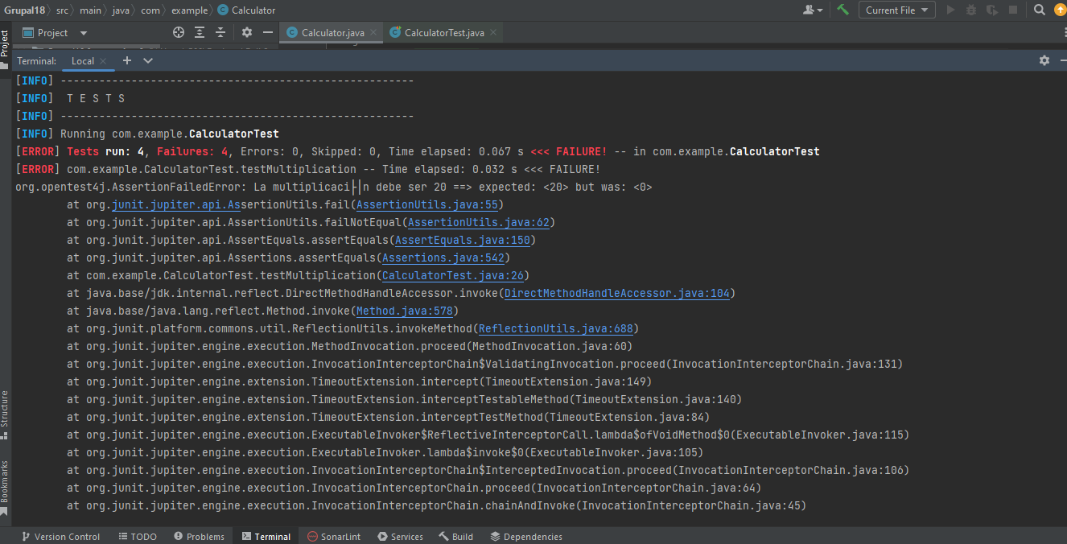

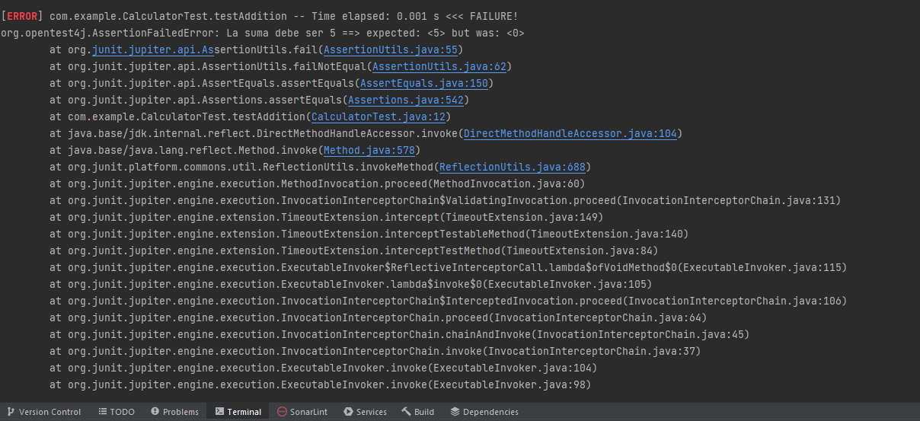

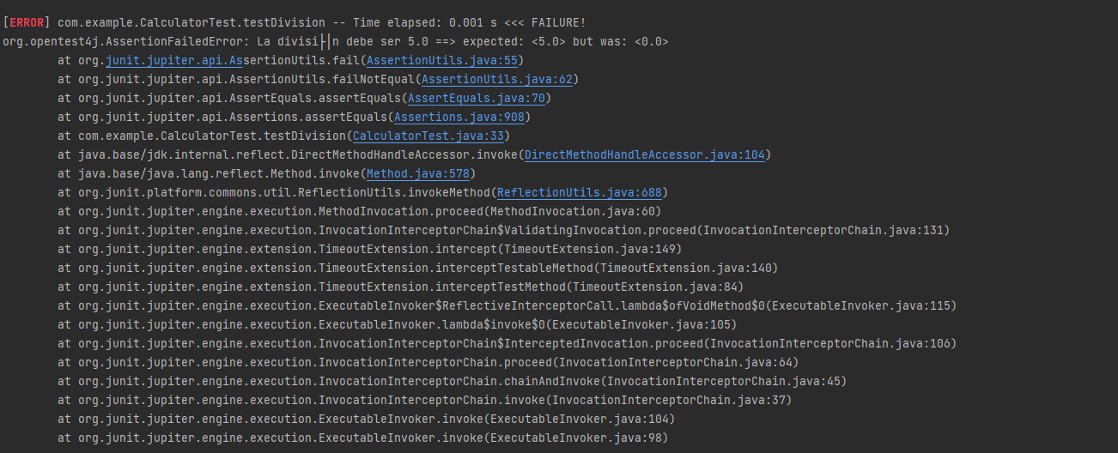

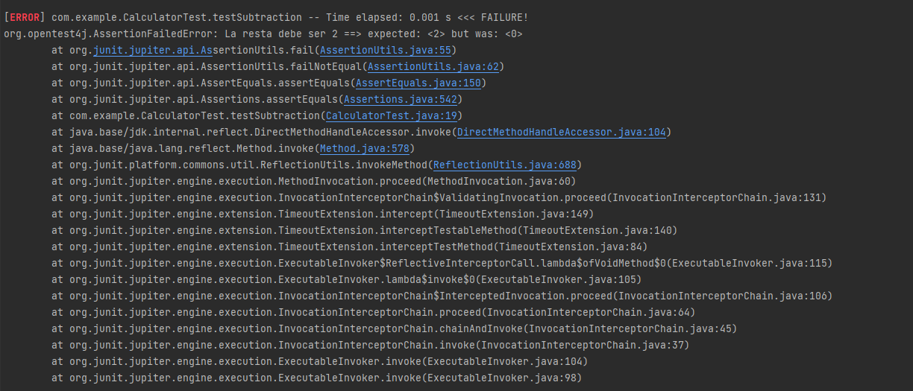

Como se puede notar en las capturas de pantalla producto de la realización de las 4 pruebas, todas presentaron fallas con relación al valor “expected”.

Referencias/Links consultados:

<https://www.javatpoint.com/package>

<https://maven.apache.org/guides/index.html>

<https://junit.org/junit5/docs/current/user-guide/>